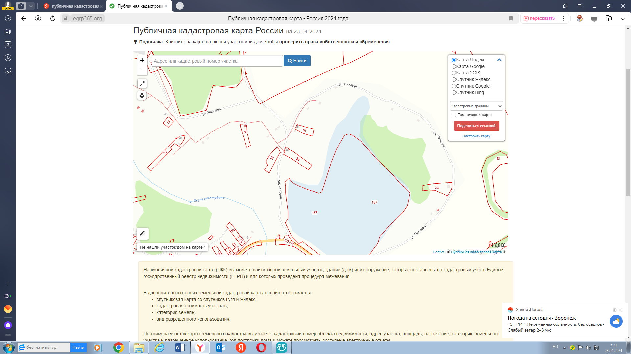

16

16. с. Россошь, улица Чапаева, напротив № 46